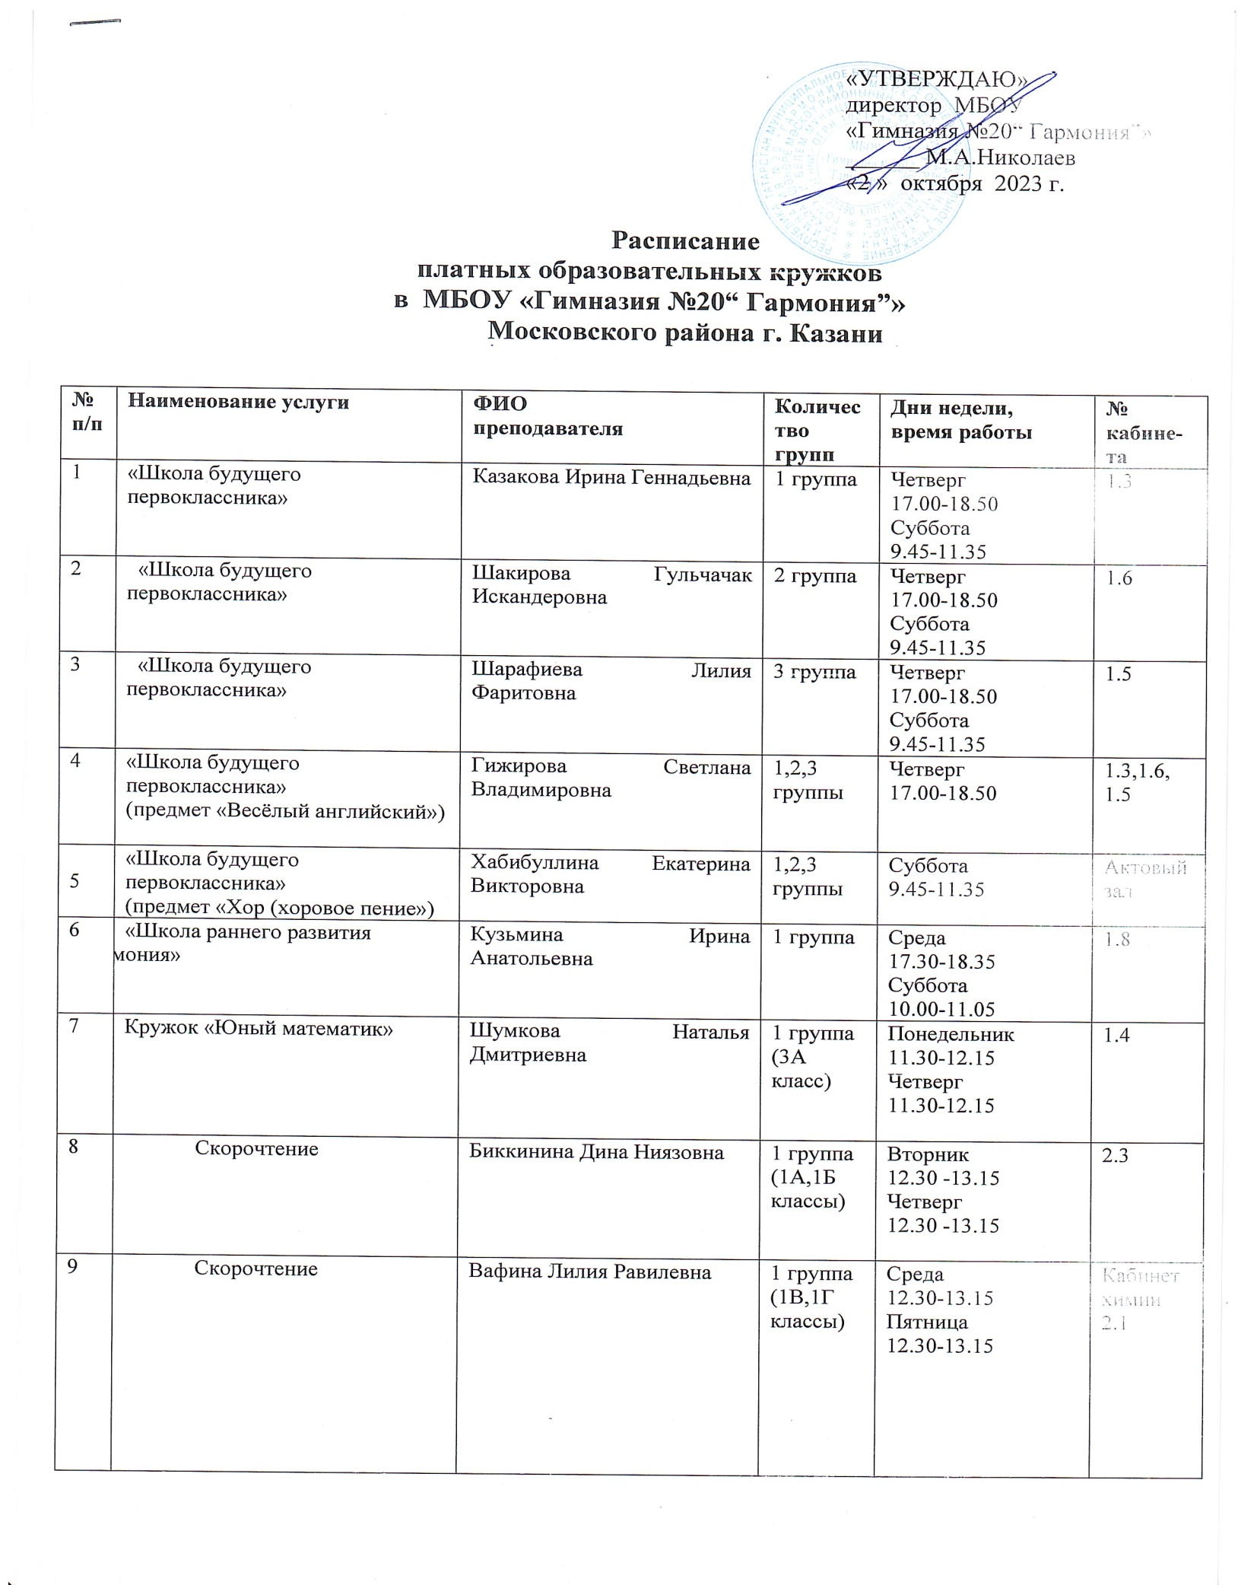

10 | «Spoken English» Разговорный английский | Игнатьева Ольга Николаевна | 1 группа  (1 классы) | Понедельник  15.25-16.10  Пятница  14.25-15.10 | 4.6.2  4.6.2
10 | «Spoken English» Разговорный английский | Игнатьева Ольга Николаевна | 1 группа  (2-3 классы) | Пятница  10.30-12.20 | 4.6.2
11 | «Spoken English» Разговорный английский | Гижирова Светлана Владимировна | 1 группа  (4-5 классы) | Понедельник  15.25-16.10  Четверг  14.30-15.15 | 4.7
12 | Увлекательный китайский | Мирзаев Инсаф Мирзагалеевич | 1 группа | Среда  16.30-17.15  Пятница  16.30-17.15 | 3.8
13 | Актёрское мастерство | Беркун Глеб Алексеевич | 1 группа  (5-8 классы) | Среда  15.00-17.30 | 2.1
13 | Актёрское мастерство | Беркун Глеб Алексеевич | 2 группа  (1-4 классы) | Среда  17.30-20.30 | 2.1
14 | Компьютерное программирование | Асонова Анастасия Андреевна | 1 группа  (5 -9 классы) | Понедельник  15.30-16.30 | Каб.  иноформатики
15 | ИЗО -студия | Асонова Анастасия Андреевна | 1 группа  (1 классы) | Вторник/четверг  15.00-15.45 | 2.8
15 | ИЗО -студия | Асонова Анастасия Андреевна | 2 группа  (4 классы) | Вторник/четверг  16.00-16.45 | 2.8
15 | ИЗО -студия | Асонова Анастасия Андреевна | 3 группа  (2-3 классы) | Вторник/четверг  17.00-17.45 | 2.8
15 | ИЗО -студия | Асонова Анастасия Андреевна | 4 группа  (2-3 классы) | Среда  17.00-17.45  Суббота  9.30-10.15 | 2.8  1.4
15 | ИЗО -студия | Асонова Анастасия Андреевна | 5 группа  (5-6 классы) | Среда/пятница  15.30-16.15 | 2.8
15 | ИЗО -студия | Асонова Анастасия Андреевна | 6 группа  (7-8 классы) | Вторник/четверг  18.00-18.45 | 2.8
16 | Шахматы | Жаркова Светлана Валерьевна | 1 группа  (1-4 классы) | Четверг  15.30 -16.30 | 3.4
17 | Робототехника | Жаркова Светлана Валерьевна | 1 группа  (1 классы) | Вторник  15.30 -17.00 | 1.4
17 | Робототехника | Жаркова Светлана Валерьевна | 2 группа  (2 классы) | Вторник  17.10 – 18.40 | 1.4
17 | Робототехника | Жаркова Светлана Валерьевна | 3 группа  (3 классы) | Среда  15.30 -17.00 | 3.4
17 | Робототехника | Жаркова Светлана Валерьевна | 4 группа  (4-5 классы) | Среда  17.10 – 18.40 | 3.4
18 | Ментальная арифметика | Бариева Карина Ильдаровна | 1 группа | Вторник  17.00 -17.45  Четверг  17.00-17.45 | 1.8
18 | Ментальная арифметика | Бариева Карина Ильдаровна | 2 группа | Вторник  17.00 -17.45  Четверг  17.00-17.45 | 2.5
19 | Футбол | Идрисов Нурлан  Хайдарович | 1 группа | Понедельник  Среда  17.00 -18.00  Суббота  14.00-15.00 | спортзал
19 | Футбол | Идрисов Нурлан  Хайдарович | 2 группа | Понедельник  Среда  18.00 -19.00  Суббота  15.00-16.00 | спортзал
19 | Футбол | Идрисов Нурлан  Хайдарович | 3 группа | Понедельник  Среда  19.00 -20.00  Суббота  16.00-17.00 | спортзал
20 | Карате | Тябов Эдуард Сергеевич | 1 группа | Понедельник  Среда  Пятница  19.00-20.00 | Акт. зал
21 | Карате | Агеев Олег Валерьевич | 2 группа | Понедельник  Среда  Пятница  9.00-10.00 | Акт. зал
21 | Карате | Агеев Олег Валерьевич | 3 группа | Понедельник  Среда  Пятница  15.00-16.03 | Акт. зал
22 | Волейбол | Кочнев Андрей Юрьевич | 1 группа | Вторник  Четверг  17.00-18.00  Суббота  16.00-17.00 | Акт. зал
23 | Ответственный за платные кружки | Шарафиева Лилия Фаритовна |  | Понедельник/четверг  15.00-17.00  Суббота 15.00-17.00 (удаленно) | 1.5
24 | Руководитель курсов | Николаев Максим Анатольевич |  | Вторник/среда  17.00-19.00; | Кабинет директо-ра

